RACE-RL PPA 敏感度實驗報告
組內研究討論資料 ｜ 2026 年 10 月 31 日

主要結果
三組限制、三個模型與四種偏好，共 180 組 RACE-RL 搜尋全部達標。在本次五個種子中，VGG16 的效能優先較能降低延遲；ResNet18 與 MobileNetV2 的功耗及面積偏好多數未改善相應指標。這些結果仍不能證明系統對所有偏好都有穩定反應。
採同模型、同情境、同種子配對；下表為各偏好的目標指標低於平衡結果的組數。功耗與面積越低越好；效能優先比較延遲，越低越好。
模型 | 限制情境 | 功耗 | 延遲 | 面積
ResNet18 | A | 0/5 | 1/5 | 0/5
ResNet18 | B | 0/5 | 0/5 | 0/5
ResNet18 | C | 0/5 | 0/5 | 0/5
MobileNetV2 | A | 1/5 | 1/5 | 0/5
MobileNetV2 | B | 1/5 | 0/5 | 0/5
MobileNetV2 | C | 2/5 | 0/5 | 0/5
VGG16 | A | 3/5 | 3/5 | 2/5
VGG16 | B | 2/5 | 3/5 | 0/5
VGG16 | C | 1/5 | 3/5 | 0/5
情境 A：原始限制；B：延遲上限兩倍；C：延遲上限兩倍、面積上限減半。各格分母為共同達標組數，本次均為 5。
VGG16 在情境 C 的效能優先有 3/5 組延遲低於平衡，配對延遲下降比例的中位數為 22.0%；另外 2 組也納入中位數。兩次設定可能選到不同設計，五個種子不足以推論統計顯著。

如何閱讀三角圖
每個模型和情境選同一個實際種子，用四張圖比較四種偏好；虛線是該種子的平衡結果，色塊是對應偏好的結果。每軸以該情境的限制上限為 100%，中心為 0%，數值越低越好；圖下為實際功耗、延遲、面積。各情境上限不同，跨情境請比較實際數值，不直接比較輪廓大小。

ResNet18 情境 A 原始限制
共同種子 335；從此情境的平衡達標結果中，選取最接近五個種子指標中位數的實際設計，再用同一種子呈現其他偏好。
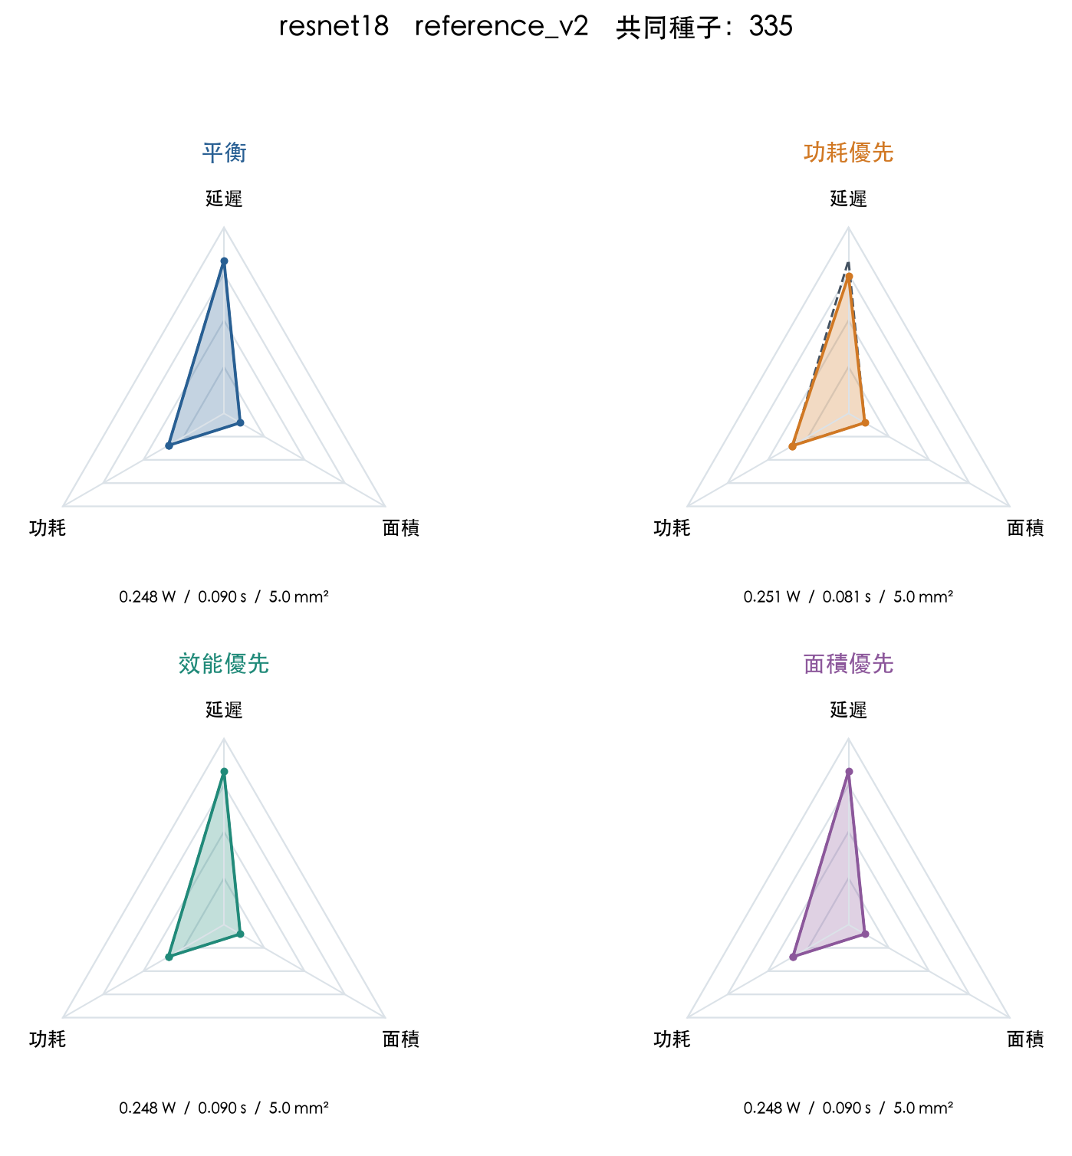
五種子配對：功耗優先的功耗較低 0/5；效能優先的延遲較低 1/5；面積優先的面積較低 0/5。
圖中虛線是相同種子的平衡設計；兩個輪廓重合代表結果相同或接近。五個種子完整結果可在研究資料中查閱。

ResNet18 情境 B 延遲上限兩倍
共同種子 332；從此情境的平衡達標結果中，選取最接近五個種子指標中位數的實際設計，再用同一種子呈現其他偏好。
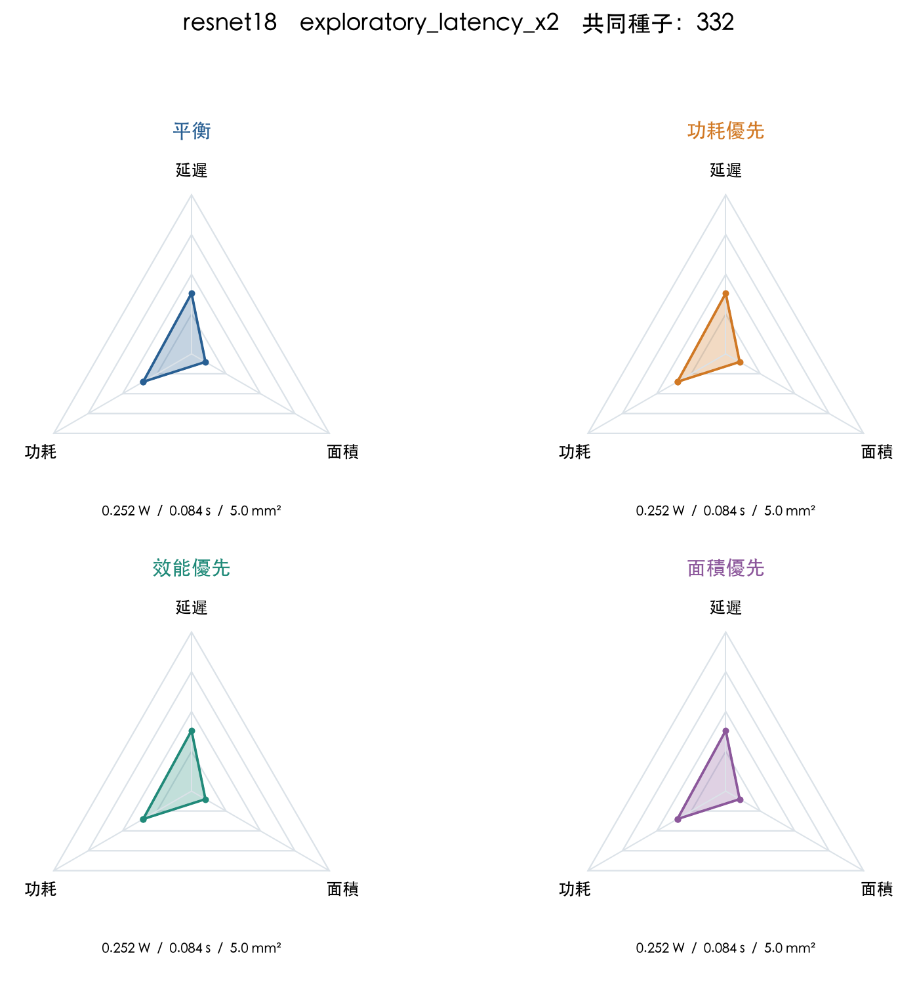
五種子配對：功耗優先的功耗較低 0/5；效能優先的延遲較低 0/5；面積優先的面積較低 0/5。
圖中虛線是相同種子的平衡設計；兩個輪廓重合代表結果相同或接近。五個種子完整結果可在研究資料中查閱。

ResNet18 情境 C 延遲上限兩倍 面積上限減半
共同種子 332；從此情境的平衡達標結果中，選取最接近五個種子指標中位數的實際設計，再用同一種子呈現其他偏好。
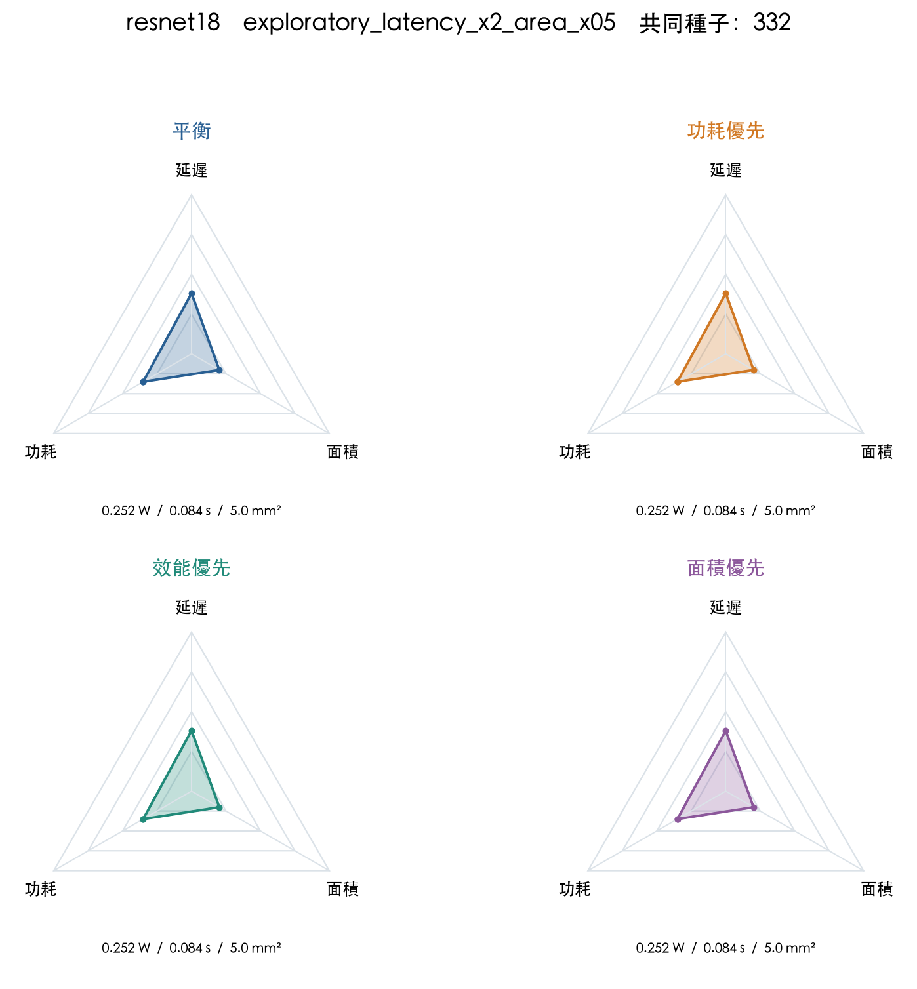
五種子配對：功耗優先的功耗較低 0/5；效能優先的延遲較低 0/5；面積優先的面積較低 0/5。
圖中虛線是相同種子的平衡設計；兩個輪廓重合代表結果相同或接近。五個種子完整結果可在研究資料中查閱。

MobileNetV2 情境 A 原始限制
共同種子 334；從此情境的平衡達標結果中，選取最接近五個種子指標中位數的實際設計，再用同一種子呈現其他偏好。
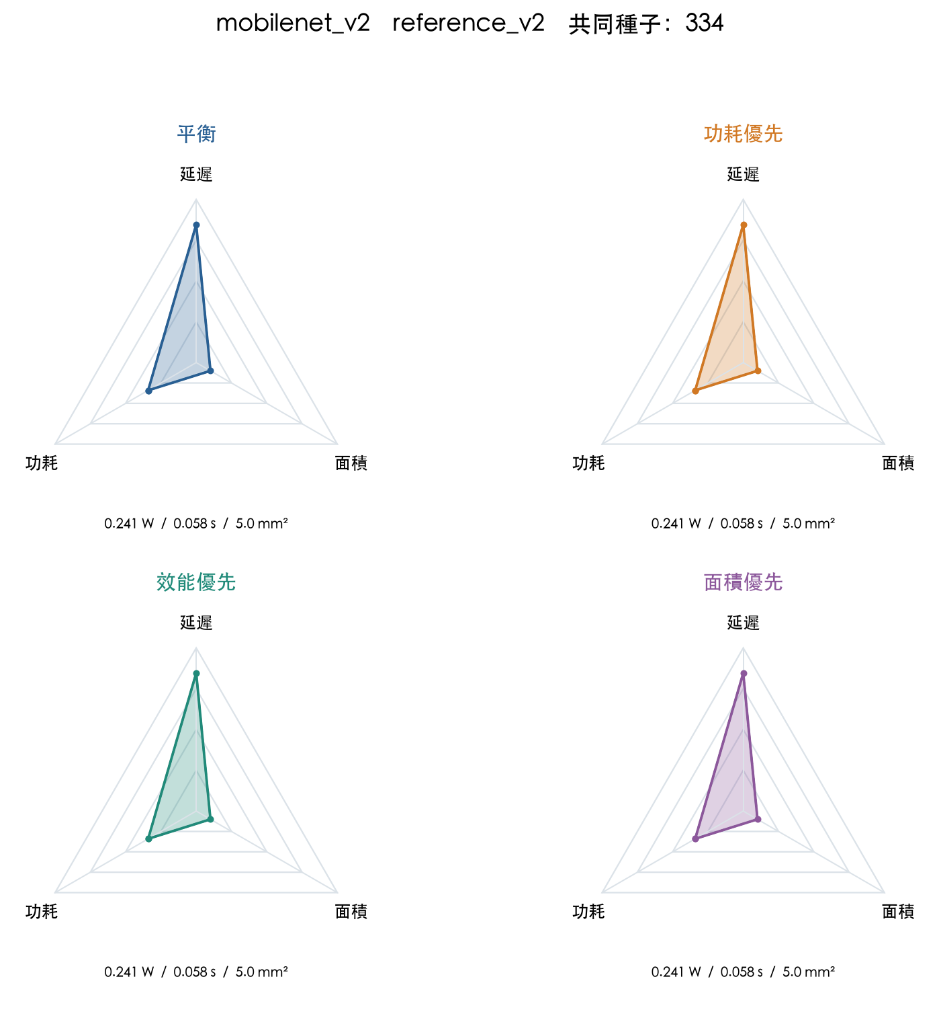
五種子配對：功耗優先的功耗較低 1/5；效能優先的延遲較低 1/5；面積優先的面積較低 0/5。
圖中虛線是相同種子的平衡設計；兩個輪廓重合代表結果相同或接近。五個種子完整結果可在研究資料中查閱。

MobileNetV2 情境 B 延遲上限兩倍
共同種子 334；從此情境的平衡達標結果中，選取最接近五個種子指標中位數的實際設計，再用同一種子呈現其他偏好。
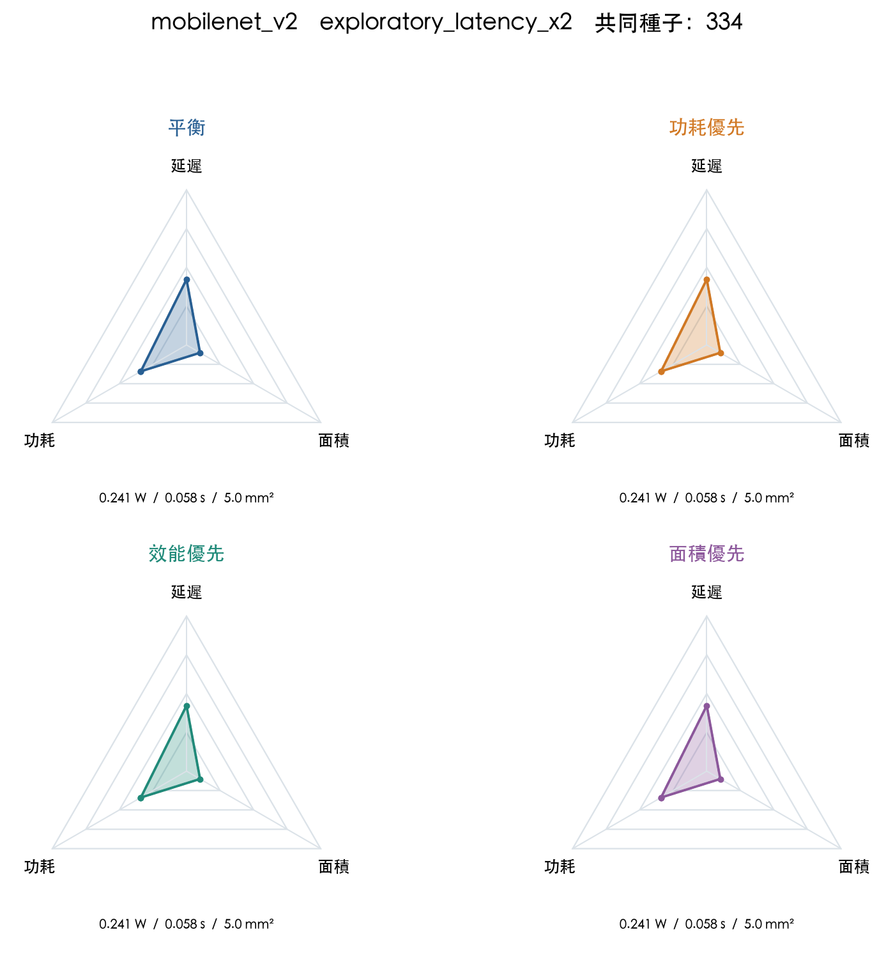
五種子配對：功耗優先的功耗較低 1/5；效能優先的延遲較低 0/5；面積優先的面積較低 0/5。
圖中虛線是相同種子的平衡設計；兩個輪廓重合代表結果相同或接近。五個種子完整結果可在研究資料中查閱。

MobileNetV2 情境 C 延遲上限兩倍 面積上限減半
共同種子 334；從此情境的平衡達標結果中，選取最接近五個種子指標中位數的實際設計，再用同一種子呈現其他偏好。
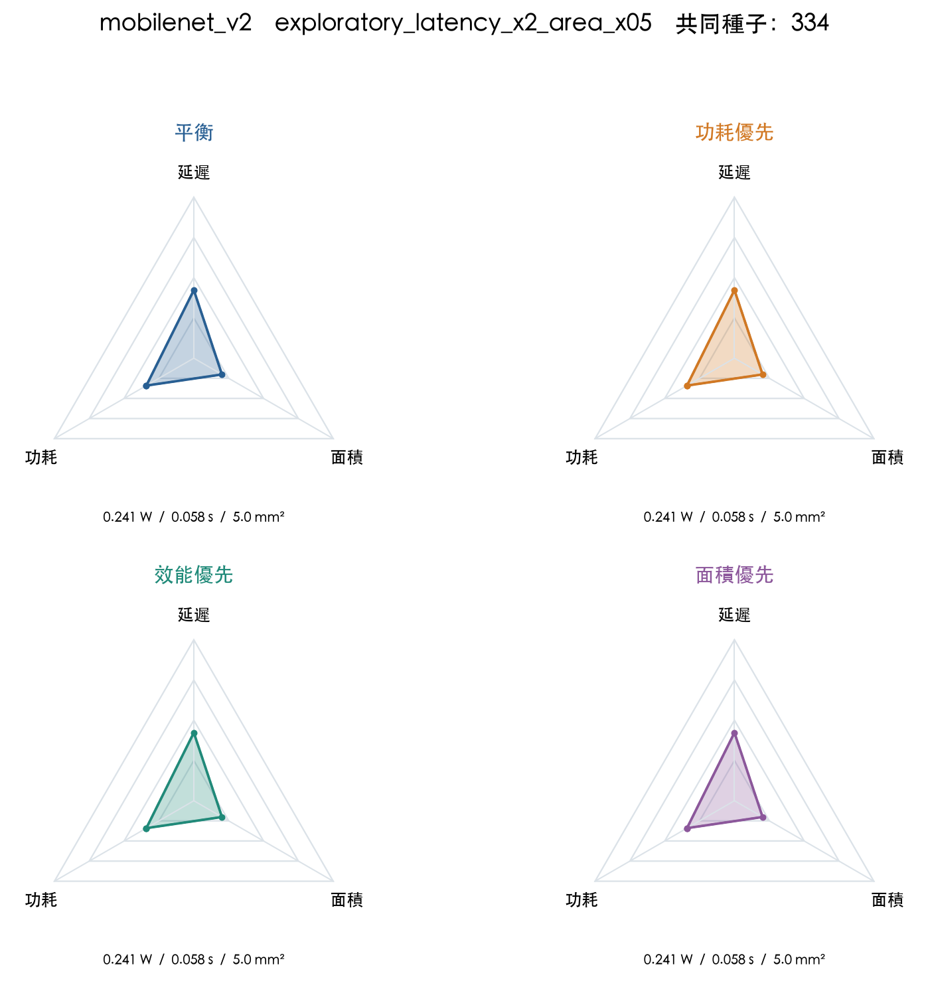
五種子配對：功耗優先的功耗較低 2/5；效能優先的延遲較低 0/5；面積優先的面積較低 0/5。
圖中虛線是相同種子的平衡設計；兩個輪廓重合代表結果相同或接近。五個種子完整結果可在研究資料中查閱。

VGG16 情境 A 原始限制
共同種子 331；從此情境的平衡達標結果中，選取最接近五個種子指標中位數的實際設計，再用同一種子呈現其他偏好。
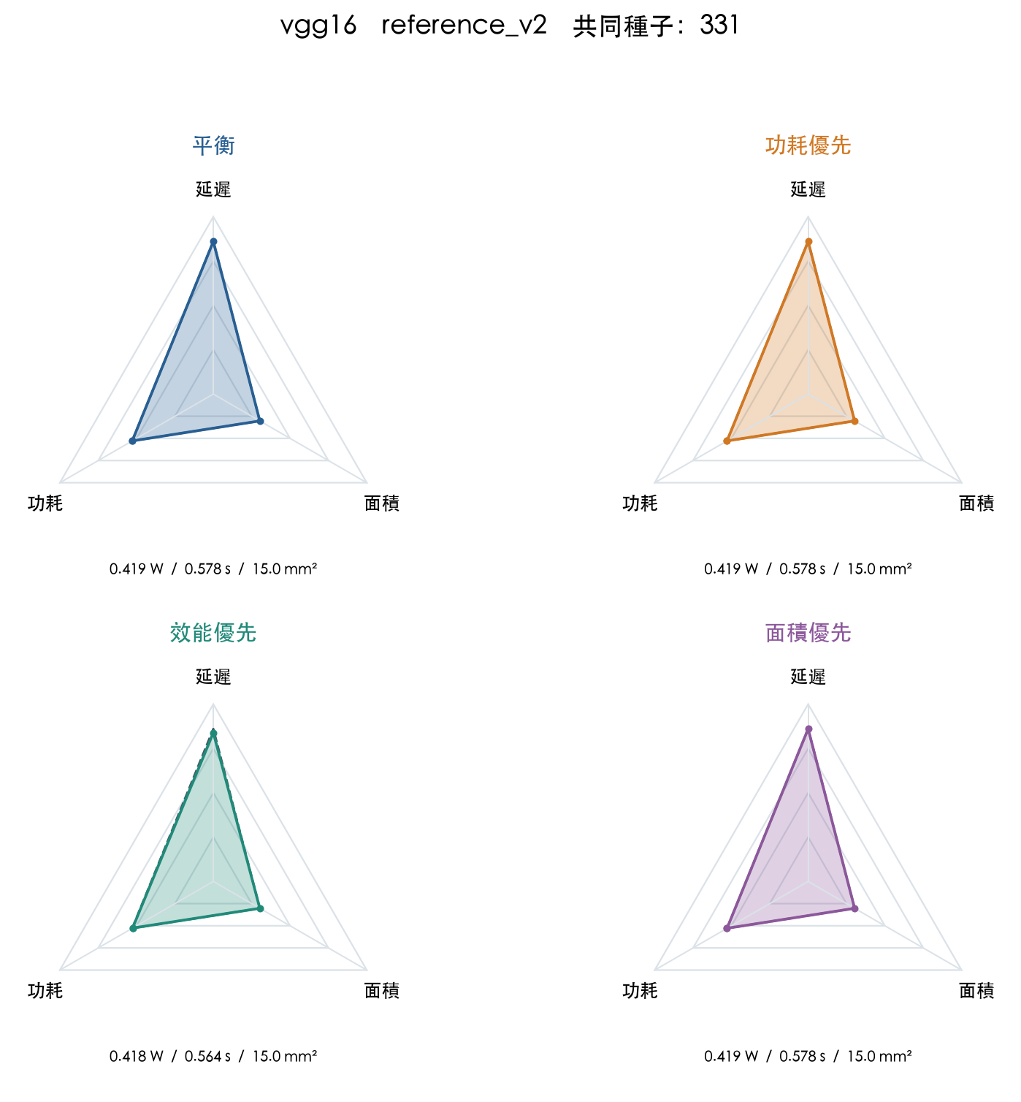
五種子配對：功耗優先的功耗較低 3/5；效能優先的延遲較低 3/5；面積優先的面積較低 2/5。
圖中虛線是相同種子的平衡設計；兩個輪廓重合代表結果相同或接近。五個種子完整結果可在研究資料中查閱。

VGG16 情境 B 延遲上限兩倍
共同種子 332；從此情境的平衡達標結果中，選取最接近五個種子指標中位數的實際設計，再用同一種子呈現其他偏好。
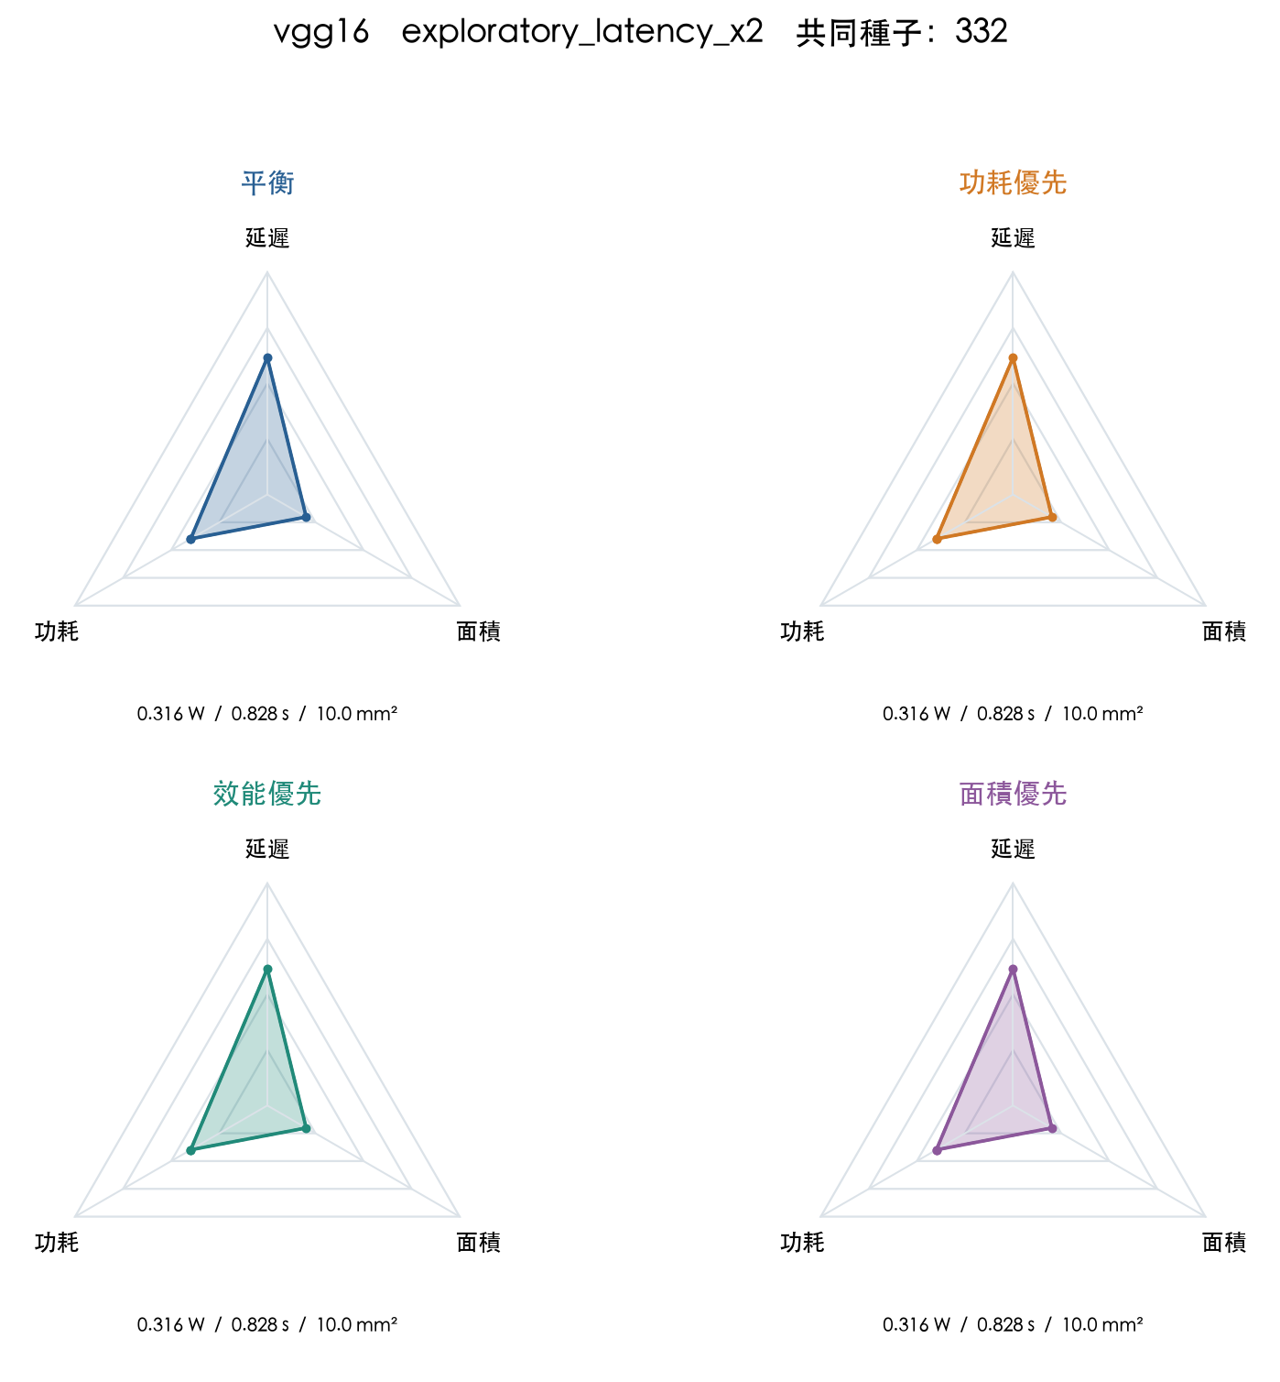
五種子配對：功耗優先的功耗較低 2/5；效能優先的延遲較低 3/5；面積優先的面積較低 0/5。
圖中虛線是相同種子的平衡設計；兩個輪廓重合代表結果相同或接近。五個種子完整結果可在研究資料中查閱。

VGG16 情境 C 延遲上限兩倍 面積上限減半
共同種子 334；從此情境的平衡達標結果中，選取最接近五個種子指標中位數的實際設計，再用同一種子呈現其他偏好。
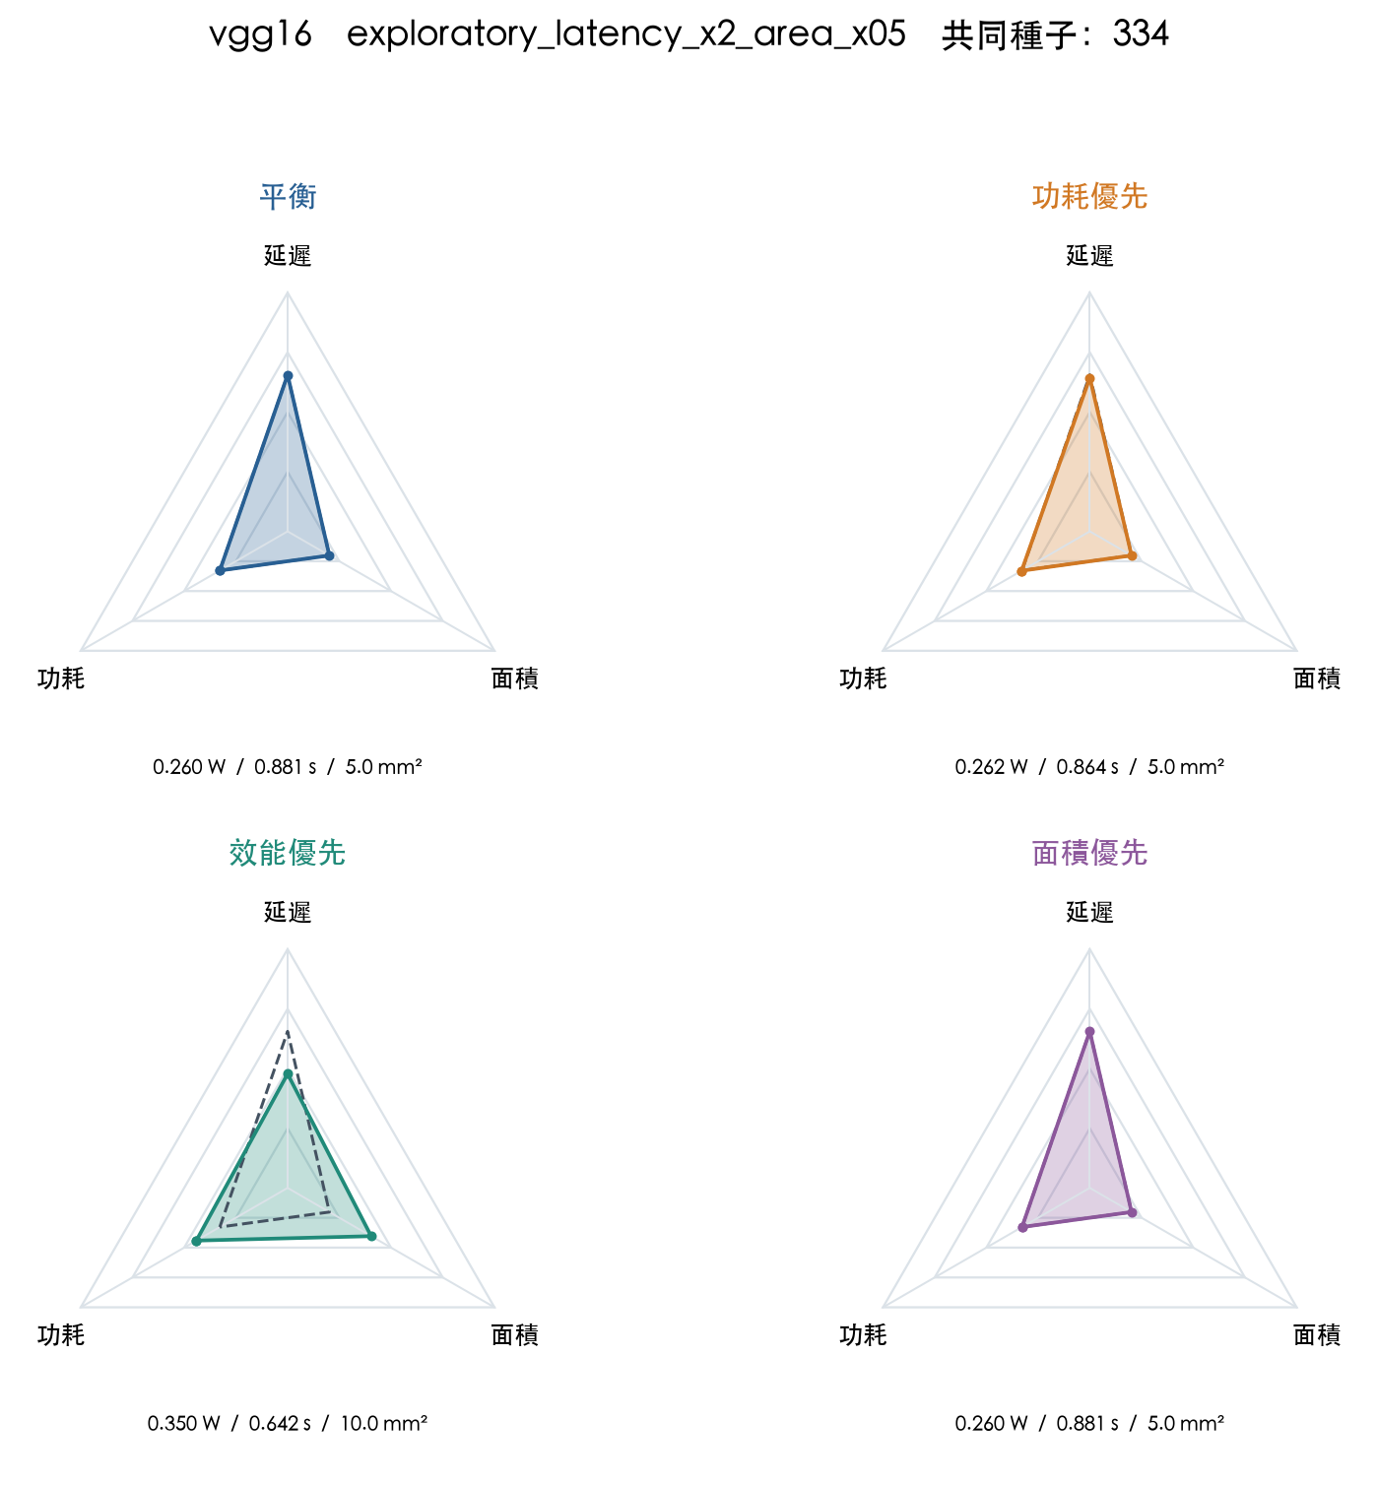
五種子配對：功耗優先的功耗較低 1/5；效能優先的延遲較低 3/5；面積優先的面積較低 0/5。
圖中虛線是相同種子的平衡設計；兩個輪廓重合代表結果相同或接近。五個種子完整結果可在研究資料中查閱。
資料來源：experiments/runs/race_ppa_sensitivity_20261031/combined/summary.json；執行與統計規則見 docs/research/ppa_sensitivity_protocol_20261031.md。所有 PPA 為未經晶片量測校準的分析模型估計值。

